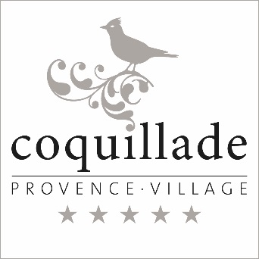
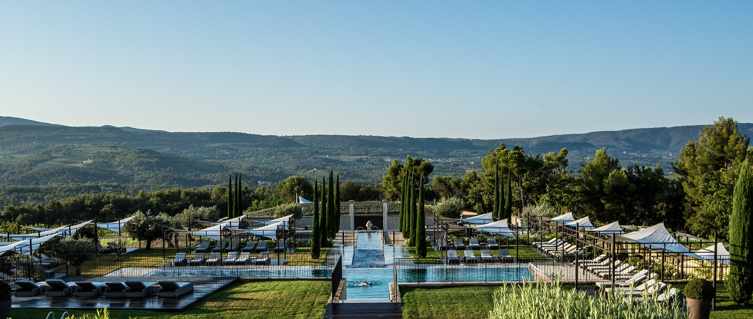

Coquillade Provence Resort & Spa 5*
Situé au cœur de la Provence dans le Luberon (84)
63 chambres & suites, 3 restaurants, 4 bars, salles évènementielles,
2000 m² de SPA, 3 piscines, Cycling Centre, Boutique, Vignoble Aureto de 36ha.

Découvrez nos métiers
Consultez nos annonces et postulez en ligne
Créez vos alertes et recevez nos offres par email
Flashez notre QR Code avec votre smartphone ou consultez notre site institutionnel de recrutement
http://coquillade.sitederecrutement.com

